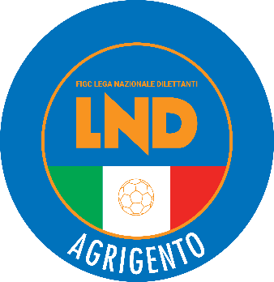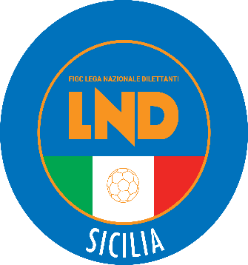 **FEDERAZIONE ITALIANA GIUOCO CALCIO**

**LEGA NAZIONALE DILETTANTI**

***DELEGAZIONE PROVINCIALE***

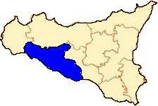***DI***

***A G R I G E N T O***

**Sede: Via Lucrezio, 5/b – Villaggio Mosè 92100 Agrigento**

**dTel. 0922 605351 - Fax 0922 520378**

**E-mail**: [del.agrigento@lnd.it](mailto:del.agrigento@lnd.it) - **Sito**: [sicilia.lnd.it](http://www.lnd.it/)

**PEC**: [delegazione.agrigento@lndsicilia.legalmail.it](mailto:delegazione.agrigento@lndsicilia.legalmail.it)

**COMUNICATO UFFICIALE N°68**

**del 05/05/2020**

**STAGIONE SPORTIVA 2019/2020**



1. **COMUNICAZIONI DELLA L.N.D.**

**CU N. 300 DEL 4.05.2020 L.N.D. - PROROGA SOSPENSIONE COMPETIZIONI FIGC FINO AL 17 MAGGIO 2020**

Si **trasmette**, in allegato, il C.U. in oggetto riportante quanto pubblicato dalla F.I.G.C. con proprio Comunicato Ufficiale n. 193/A del 4 maggio 2020, inerente la sospensione sino al 17 Maggio 2020 di tutte le competizioni sportive calcistiche organizzate sotto l’egida della FIGC.

**CU N. 299 DEL 4.05.2020 L.N.D. - PROROGA PROVVEDIMENTO SOSPENSIONE TERMINI CODICE DI GIUSTIZIA SPORTIVA**

Si **trasmette**, in allegato, il C.U. in oggetto riportante quanto pubblicato dalla F.I.G.C. con proprio Comunicato Ufficiale n. 192/A del 4 maggio 2020, inerente il provvedimento di sospensione dei termini dei procedimenti di cui alla parte II – Titolo III, Capo I e Capo II, Titolo IV, Capo I, Capo II, Capo III e Capo IV, nonché al Titolo V, Capo II, del Codice di Giustizia Sportiva.

|  |
| --- |
| ***Il Segretario Il Delegato Provinciale***  ***Prof. Tonino Burgio Prof. Angelo Caramanno*** |

**Pubblicato in Agrigento ed affisso all’albo della D.P. il 05/05/2020**